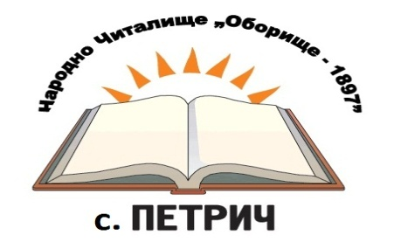 | НАРОДНО ЧИТАЛИЩЕ „ОБОРИЩЕ – 1897”
 | п. к. 2085 с. Петрич, Община Златица, област Софийска
 | Тел. 0878 / 271 535 E-mail: ch.oborishte1897@abv.bg

АКТУАЛЕН СПИСЪК
НА
ПРЕДСТАВЛЯВАЩИ
НЧ”ОБОРИЩЕ-1897” с.Петрич

ПРЕДСЕДАТЕЛ:
НЕНКА ВЕЛКОВА УЗУНОВА
НАСТОЯТЕЛСТВО:
- НЕНКА ВЕЛКОВА УЗУНОВА
- ВАЛЕНТИНА ДЕЛЧОВА ДОМУСЧИЕВА
- НАДКА ХРИСТОВА АНГЕЛОВА

ПРОВЕРИТЕЛНА КОМИСИЯ:

- ЙОРДАНКА МАРИНОВА НЕНОВА
- НИКОЛАЙ ПАНЧОВ ЛИЛОВ
- ЦВЕТЕЛИНА НИКОЛОВА КАРАДЖОВА

11.03.2024г.
С.Петрич

